**BÀI TẬP NHÓM TUẦN 3**

**Tên nhóm: ………Nhóm - 1…………………… Lớp: ………222_71POLE10022_20………..**

|  |  |  |  |  |
| --- | --- | --- | --- | --- |
| stt | Họ và tên |  | Số tt | Họ và tên |
| 1 | Ngô Anh Thư | 6 | Lê Đình Quý |
| 2 | Nguyễn Thanh Ngân | 7 | Đỗ Đình Đạt |
| 3 | Nguyễn Phạm Ngọc Trâm | 8 |  |
| 4 | Nguyễn Văn Phát | 9 |  |
| 5 | Vũ Thị Thanh Huyền | 10 |  |

**I. GIẢI QUYẾT TÌNH HUỐNG (5 ĐIỂM)**

Công ty TNHH Tơ Lụa do vợ chồng ông Tơ và bà Lụa làm chủ, chuyên sản xuất mặt hàng vải sợi, công ty có 500 lao động, năng suất sản xuất đạt 10 triệu mét vải/ngày. Vì là doanh nghiệp có uy tín nên công ty thường xuyên nhận được các đơn hàng lớn. Ngày 15 Tháng 12 năm 2022 công ty đã ký một hợp đồng sản xuất với số lượng lớn vượt quá năng lực sản xuất hiện tại. Để kịp tiến độ giao hàng, công ty đã tiến hành họp nhân sự chủ chốt bàn phương hướng giải quyết. trong cuộc họp, có các ý kiến như: trưởng bộ phận sản xuất đề nghị cho công nhân tăng ca làm việc, trưởng phòng kinh doanh đề nghị cho gia công thêm bên ngoài, trưởng bộ phận nhân sự đề nghị tuyển thêm lao động, trưởng phòng chất lượng đề nghị thay đổi máy móc mới có công suất cao hơn…. Mỗi người một ý kiến khác nhau và không thống nhất được.

Vấn đề đăt ra của tình huống:

1. Tình huống trên liên quan đến nội dung lý thuyết nào trong bài học.

2. Nếu là cố vấn của công ty, em sẽ lựa chọn phương án nào? Tại sao chọn phương án đó?

**II. BÀI TẬP VẬN DỤNG**

**Bài 1 (2 điểm)**

Giả sử có 4 người dệt vải, người thứ nhất dệt được 180m, hao phí lao động dệt 1m vải là 5 giờ; người thứ 2 dệt 200 m, hao phí lao động dệt 1m là 3h, người thứ 3 dệt 400m, hao phí lao động dệt 1m là 2h, người thứ 4 dệt 400m, hao phí lao động dệt 1m là 2.5 h,

**Yêu Cầu:**

a. Hãy tính thời gian lao động xã hội cần thiết để dệt ra 1m vải.

b. Hãy cho biết, khi tham gia phân công lao động xã hội, người nào không có lợi thế về dệt vải? Giải thích vì sao?

**Bài tập 2 (3 điểm)**

Tại một công ty, trong một ngày sản xuất được 4.000 sản phẩm trị giá 600 triệu đồng. Hãy cho biết giá trị tổng sản phẩm làm ra trong 1 ngày và giá trị 1 sản phẩm là bao nhiêu trong trường hợp sau:

a. Năng suất lao động tăng lên 4 lần

b. Cường độ lao động giảm xuống 2 lần

**Bài làm**

1. **Giải quyết tình huống**

**1.1.** Tình huống trên liên quan đến nội dung quản lý nhân sự và quản lý sản xuất

**2. 2.** Như là một cố vấn của công ty, tôi sẽ lựa chọn phương án tuyển thêm lao động. Lý do của quyết định này là vì đây là phương án tốt nhất để giải quyết tình huống đang đối mặt với công ty. Tăng ca làm việc có thể giải quyết tạm thời, nhưng nó không phải là một giải pháp bền vững và sẽ tăng chi phí sản xuất. Gia công thêm bên ngoài có thể là một giải pháp khả thi, nhưng nó cũng sẽ tăng chi phí và có thể ảnh hưởng đến chất lượng sản phẩm. Thay đổi máy móc mới có công suất cao hơn có thể là một giải pháp khác, nhưng nó cũng là một chi phí lớn và sẽ mất thời gian để triển khai. Tuyển thêm lao động có thể giải quyết vấn đề ngay lập tức và cũng là một giải pháp bền vững cho công ty. Nó sẽ tăng năng suất sản xuất và giúp công ty đáp ứng được các đơn hàng lớn trong tương lai một cách hiệu quả. Tuy nhiên, trước khi quyết định tuyển thêm lao động, công ty cần phải xem xét kỹ lưỡng các yếu tố như chi phí tuyển dụng, đào tạo và quản lý nhân sự để đảm bảo rằng công ty có thể duy trì hoạt động bền vững và tăng trưởng lâu dài.

**2. Bài tập vận dụng**

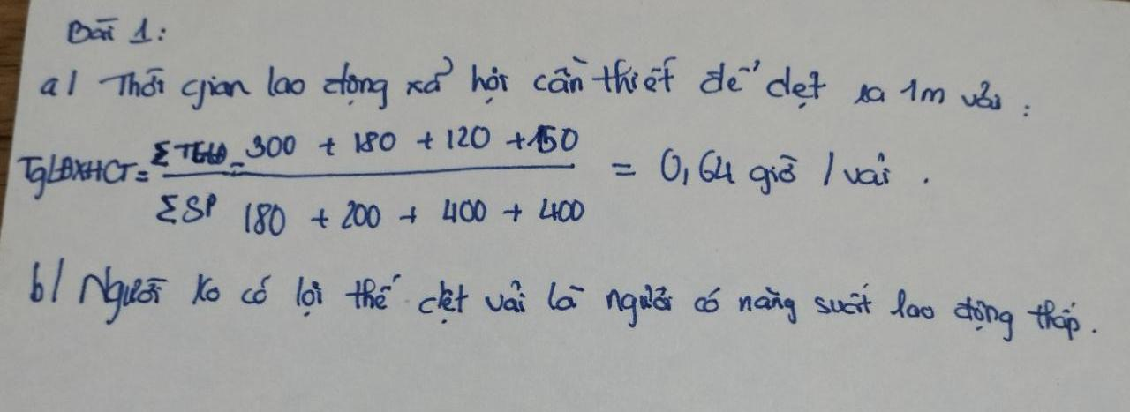**1.**

**B)**

khi tham gia phân công lao động xã hội, người không có lợi thế về dệt vải.

Thứ 1 là những người không có kĩ năng về dệt vải

Thứ 2 là những người có kỹ năng nhưng cơ bản và tạo ra thành phẩm không đạt chất lượng

Thứ 3 là những người có kỹ năng và kỹ thuật tốt nhưng tốc độ tạo ra thành phẩm lại thấp hơn mặt bằng chung

Thứ 4 là những người có 3 yếu tố trên nhưng lại không biết sử dụng máy móc để tối ưu thời gian tạo ra thành phẩm.

Giải thích cho những yếu tố trên thì chúng ta phải biết rằng môi trường lao động là một môi trường đào thải, người làm tốt hơn thì sẽ được ưu tiên giữ lại còn những người làm không tốt thì đương nhiên sẽ bị đào thải và vì lí do đó những công ty họ cần tuyển những lao động có chất lượng cao để đáp ứng nhu cầu về chất lượng và số lượng sản phẩm mà các doanh nghiệp đưa ra.

Không những thế, trong lao động những người giỏi hơn thì thường họ sẽ phải làm nhiều hơn những người khác nhưng mức lương họ nhận được thì không tương xứng với giá trị mà họ đã bỏ ra nên sẽ gây ra những mâu thuẫn dẫn đến những tình huống mà các công ty họ không mong muốn.

**2.**

4000 sản phẩm = 600000000 => 1 sản phẩm = 150 nghìn

a) Năng suất tăng 4 lần

Sản phẩm làm được trong 1 ngày: 4-4000 = 16000 sản phẩm Giá trị 1 sản phẩm là: 600tr/16000=37500

b) Cường độ lao động giảm xuống 2 lần Sản phẩm làm được trong 1 ngày: 4000/2 = 2000 sản phẩm Giá trị 1 sản phẩm là: 600tr/2000 = 300 nghìn